





**Diana de autoevaluación.**





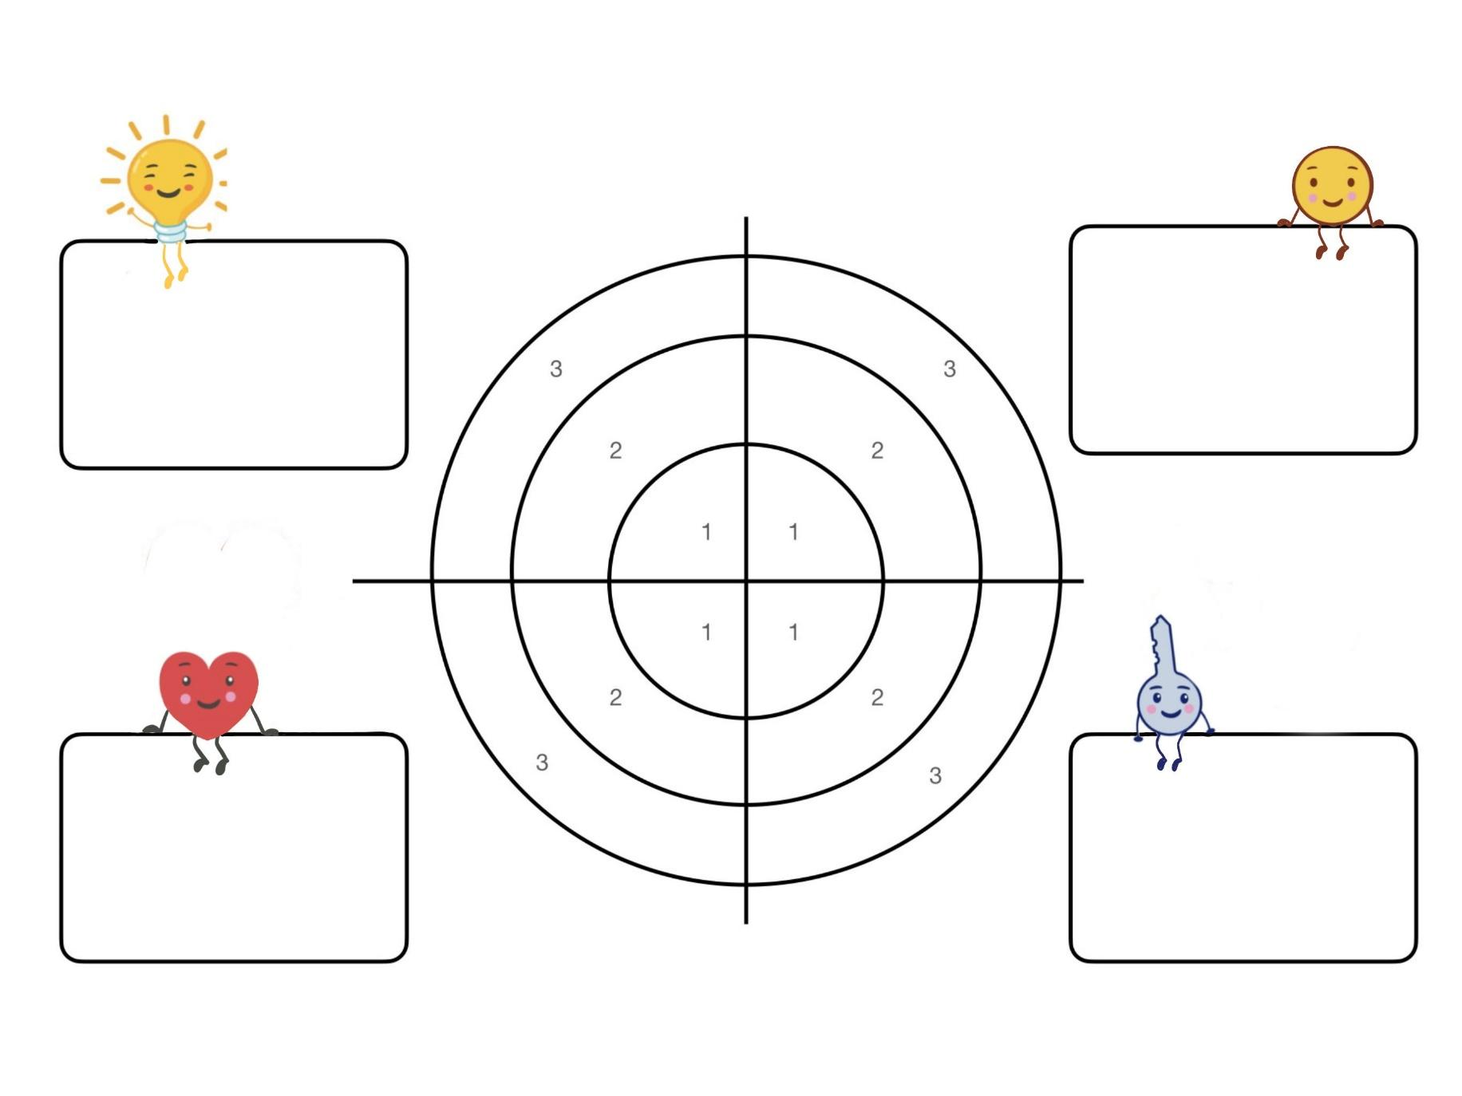

He hecho una etiqueta para cada información que he dado.

He hecho y elegido la portada de la guía.

He revisado puntos, comas, conectores y verbos.

He seleccionado la zona del colegio que vamos a explicar y he escrito su nombre. comentado la moraleja con mi equipo.

